Empfehlungen für Verwendung und Lagerung der Trommel von Miroslav

Da Leder lebendig ist, reagiert es auf Feuchtigkeit und Lufttemperatur, daher ist es ratsam, die Trommel in einer Umgebung zu aufbewahren, in der Feuchtigkeit natürlich ist (ein Raum ohne Zentralheizungsheizkörper).

Wenn die Trommel gerade frisch gemacht ist, ist es sehr wichtig die Zufuhr der Luft von außen zu gewahren, andernfalls kann sich die Trommel verzögen oder sogar Risse bekommen.

Beim Transport der Trommel mit dem Auto bei sonnigem Wetter ist es gut, die Trommel beim Parken aus dem geschlossenen Auto zu entfernen.

Bei Regenwetter, wenn die Trommel taub klingt, genügt es, sie am Feuer, Ofen oder in einem warmen Raum zu erwärmen. Andernfalls, wenn es übertrocknet ist und scharf klingt, schmieren sie sie mit einem feuchten Lappen oder nehmen sie die Trommel aus einem überhitzten Raum nach draußen um sie abzukühlen, bevor sie trommeln.

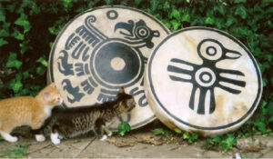
Lied der Trommel

Meine Trommel hat viele Stimmen

Meine Trommel erzählt viele Geschichten

Die Trommel steckt voller Geheimnisse

Die Trommel ist voller Träume.

Lausche den Schlägen der Trommel

Lausche den Schlägen des Herzes

Jetzt hörst Du die Schläge der Hufe

Jetzt hörst du die Schläge der Flügel

Wir sind alle eins
Cherokee

